TRABAJO PRACTICO N 5
MATERIA: ANATOMIA HUMANA
UNIDAD 3: ARTERIA PULMONAR
- Cada pregunta del practico deben ser ampliadas con la bibliografía recomendada por la catedra (TORTORA- DERRICKSON)

- Identifique en el grafico la arteria pulmonar y sus ramas, y explique la relación con el aparato circulatorio.

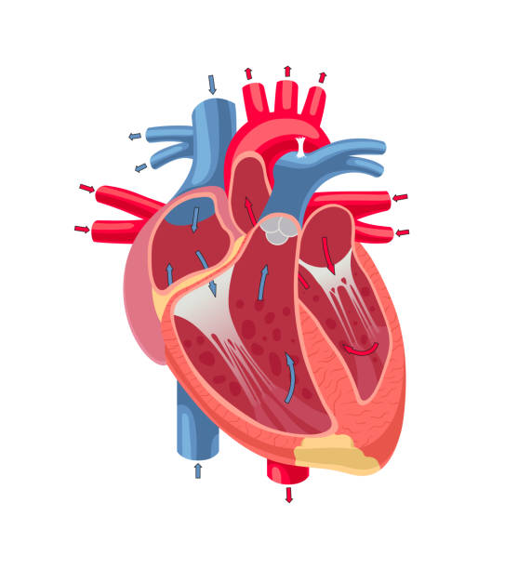

- Identifique en el grafico las venas cavas superior y inferior, su constitución y sus ramas.

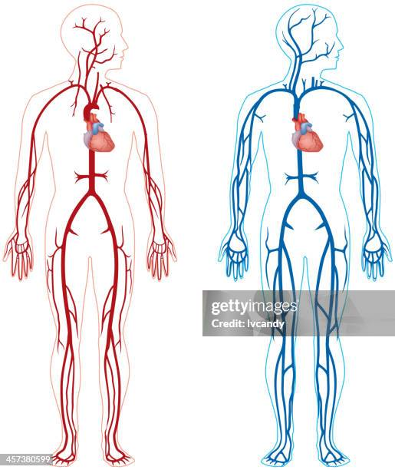

- Identifique en el grafico el Sistema de la Vena Porta y explique qué tipo de circulación posee este sistema

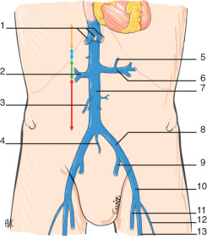

- Identifique en el grafico el Sistema Linfático y explique las relaciones con el Sistema Circulatorio importancia que desempeña este sistema en organismo humano.
